**معمل المرونه الضوئية**

**جهاز**

**البلرسكوب**

**10 بوصه**

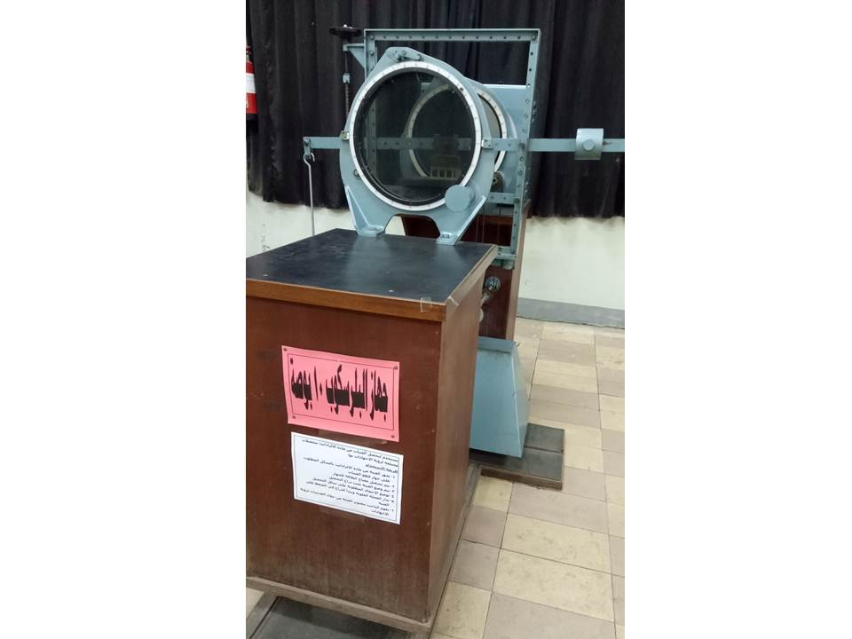

**يستخدم لتحميل العينات من مادة الالرادايت بتحميلات مختلفه لرؤية الاجهادات بها**

**طريقة الاستخدام**

1. **تجهز العينة من مادة الالرادايت بالشكل المطلوب على جهاز قطع العينات**
2. **يتم تشغيل مفتاح الطاقة للجهاز**
3. **يتم وضع العينه تحت ذراع التحميل**
4. **توضع الاحمال المطلوبه على ساق التحميل**
5. **تدار العجلة العلويه ويبدأ الذراع فى الضغط على العينه**
6. **يقوم الباحث بتصوير العينه من خلال العدسات لرؤية الاجهادات**

**جهاز**

**البلرسكوب**

**6 بوصه**

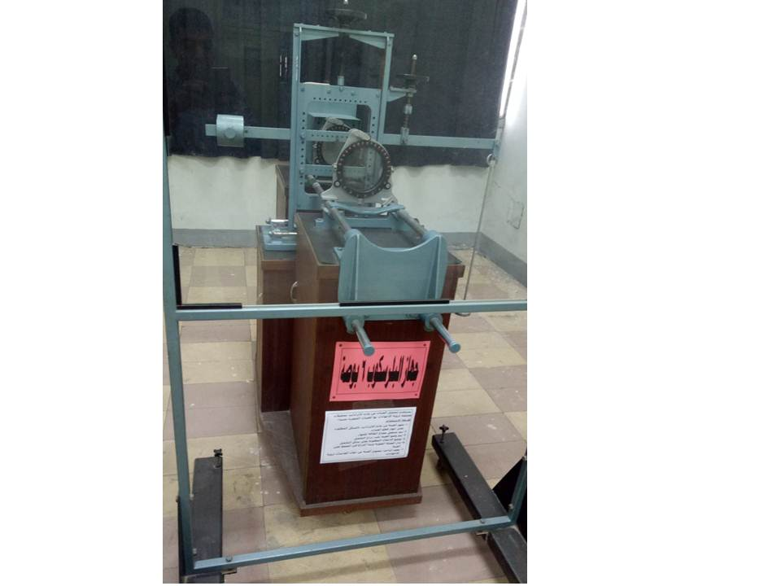

**يستخدم لتحميل العينات من مادة الالرادايت بتحميلات مختلفه لرؤية الاجهادات بها للعينات الصغيره نسبيا0**

**طريقة الاستخدام**

1. **تجهز العينة من مادة الالرادايت بالشكل المطلوب على جهاز قطع العينات**
2. **يتم تشغيل مفتاح الطاقة للجهاز**
3. **يتم وضع العينه تحت ذراع التحميل**
4. **توضع الاحمال المطلوبه على ساق التحميل**
5. **تدار العجلة العلويه ويبدأ الذراع فى الضغط على العينه**
6. **يقوم الباحث بتصوير العينه من خلال العدسات لرؤية الاجهادات**

**جهاز**

**فرن اجهاد كبير مع برنامج التحكم**

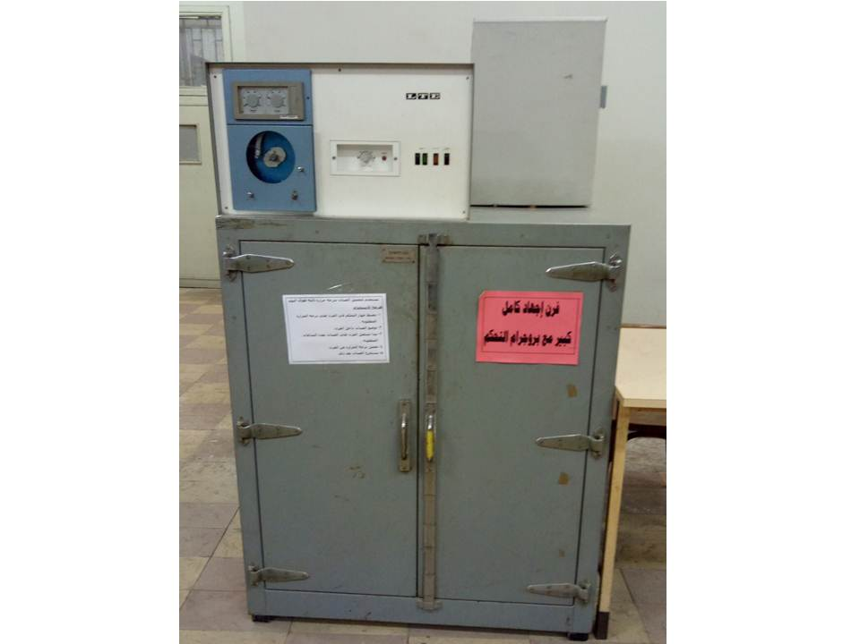 **يستخدم لتحميل العينات بدرجة حراره ثابته طوال اليوم**

**طريقة الاستخدام**

1. **يضبط جهاز التحكم في الفرن علي درجة الحرارة المطلوبه .**
2. **توضع العينات داخل الفرن.**
3. **يبدأ تشغيل الفرن علي العينات بعدد الساعات المطلوبه .**
4. **نفصل درجة الحراره عن الفرن.**
5. **نستخرج العينات بعد ذلك**

**جهاز**

**فرن اجهاد صغير مع برنامج التحكم**

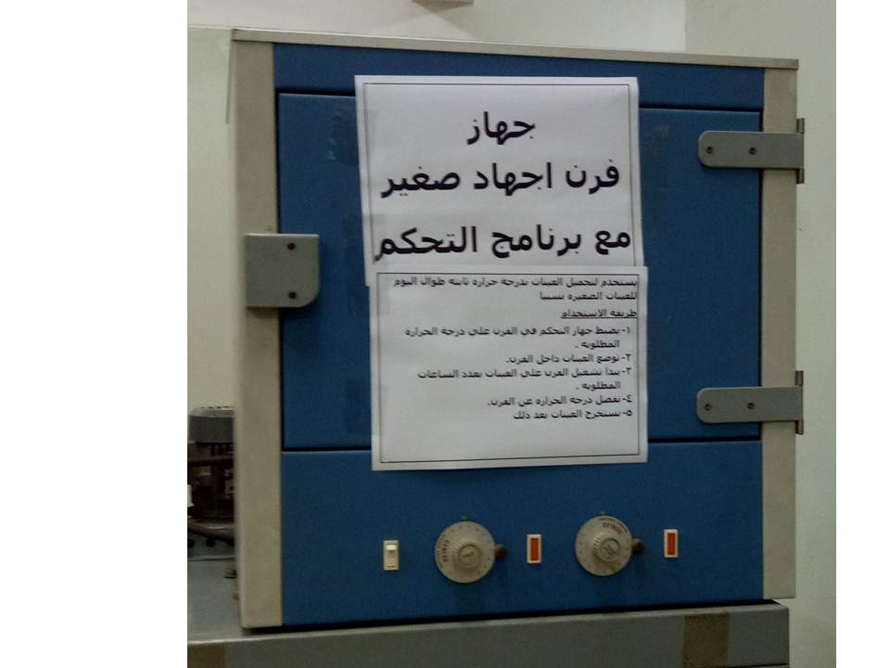

**يستخدم لتحميل العينات بدرجة حراره ثابته طوال اليوم للعينات الصغيره نسبيا**

**طريقة الاستخدام**

1. **يضبط جهاز التحكم في الفرن علي درجة الحرارة المطلوبه .**
2. **توضع العينات داخل الفرن.**
3. **يبدأ تشغيل الفرن علي العينات بعدد الساعات المطلوبه .**
4. **نفصل درجة الحراره عن الفرن.**
5. **نستخرج العينات بعد ذلك**

**جهاز**

**قطع الموديلات**

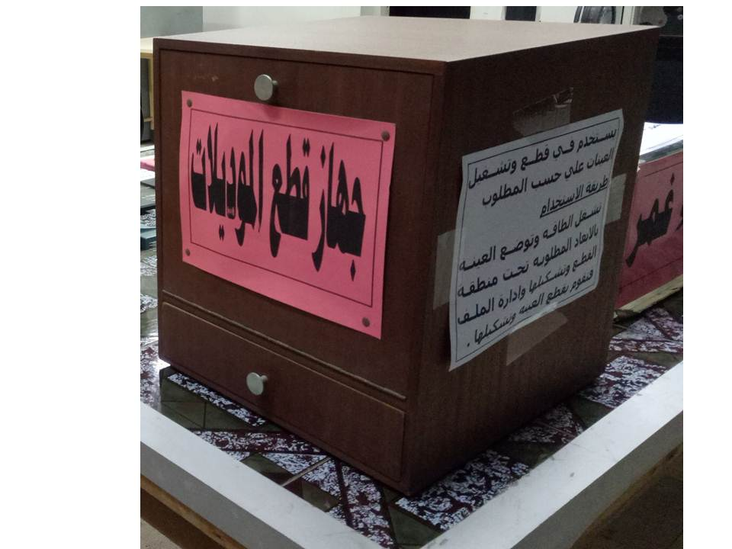 **يستخدم في قطع وتشغيل العينات علي حسب المطلوب**

**طريقة الاستخدام**

**تشغل الطاقه وتوضع العينه بالابعاد المطلوبه تحت منطقة القطع وتشكيلها وادارة الملف فتقوم بقطع العينه وتشكيلها .**

**كاميرا الاغراض العلميه**

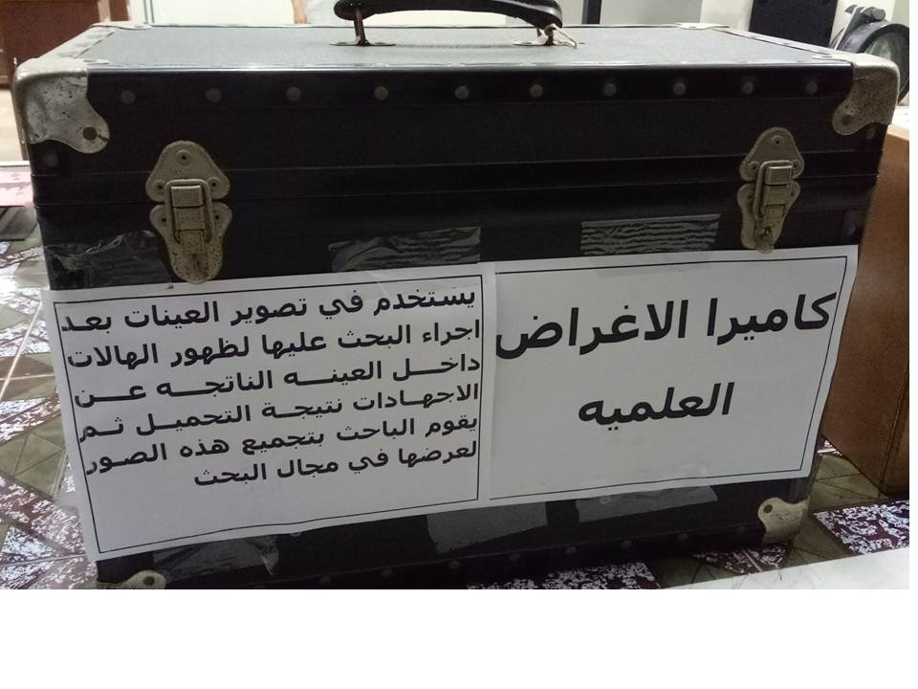

**يستخدم في تصوير العينات بعد اجراء البحث عليها لظهور الهالات داخل العينه الناتجه عن الاجهادات نتيجة التحميل ثم يقوم الباحث بتجميع هذه الصور لعرضها في مجال البحث**

**بروجكتور عرض**

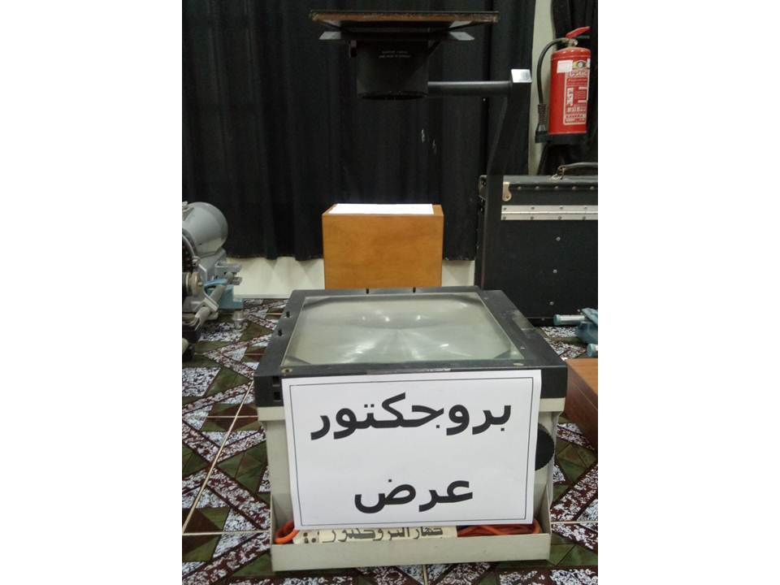

**يستخدم لعرض النتائج مكبره من خلاله علي شاشات عملاقه للرؤيه الواضحه للاجهادات المتولده علي العينات البحثيه نتيجة التحميل**

**جهاز**

**التلسكوب**

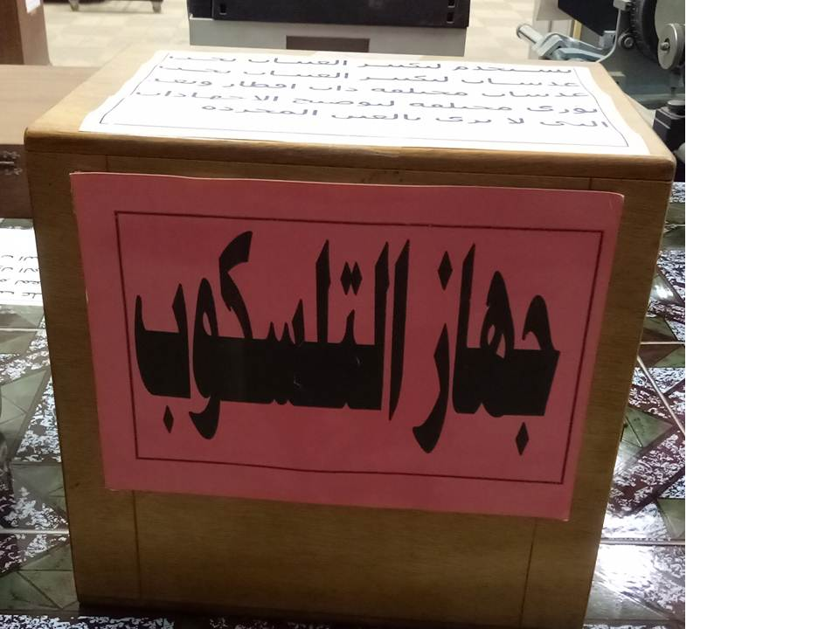

**يستخدم لتكبير العينات تحت عدسات لتكبير العينات تحت عدسات مختلفه ذات اقطار وبعد بؤري مختلفه لتوضيح الاجهادات التي لا تري بالعين المجرده**

**إناء الغمر**

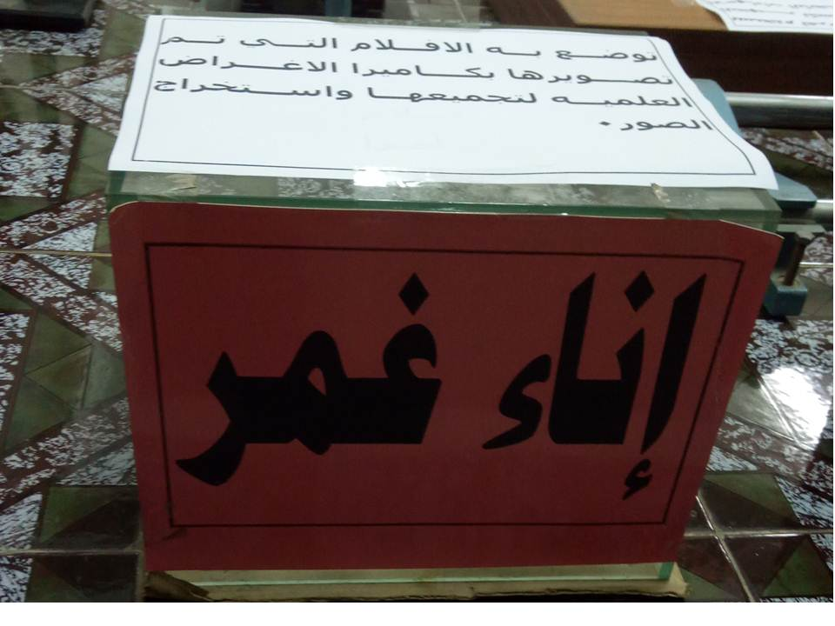

**توضع به الافلام التي تم تصويرها بكاميرا الاغراض العلميه لتجميعها واستخراج الصور0**

**جهاز**

**العرض**

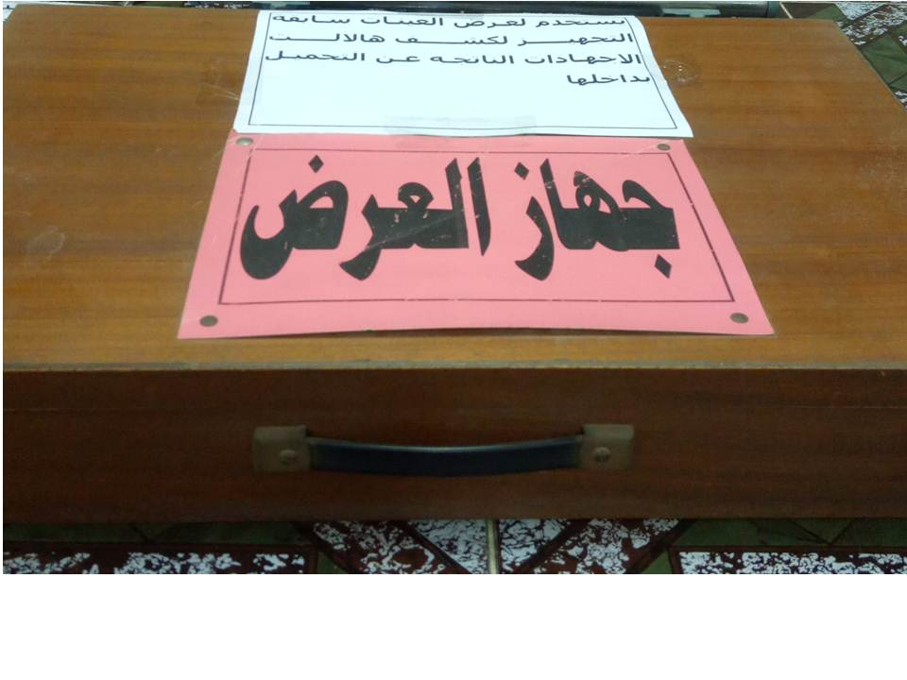

**يستخدم لعرض العينات سابقة التجهيز لكشف هالالت الاجهادات الناتجه عن التحميل بداخلها**

**عارضه رأسيه**

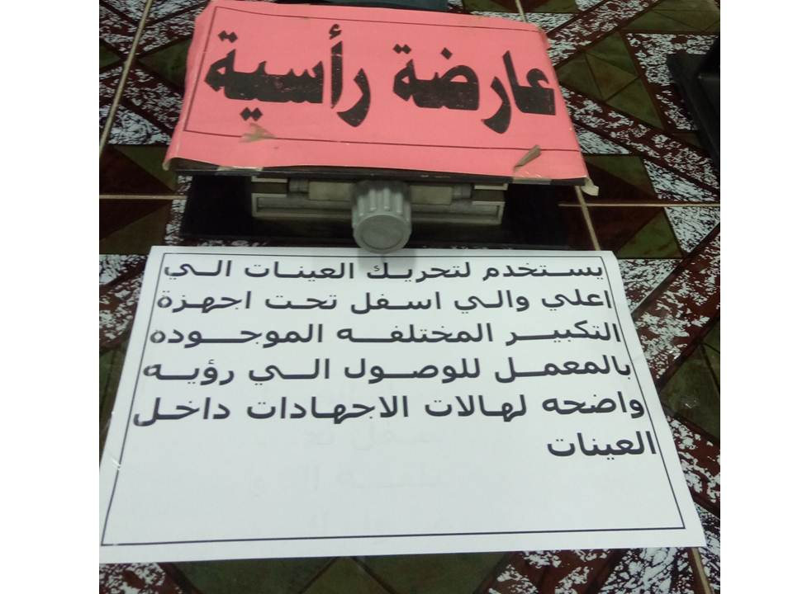

**يستخدم لتحريك العينات الي اعلي والي اسفل تحت اجهزة التكبير المختلفه الموجوده بالمعمل للوصول الي رؤيه واضحه لهالات الاجهادات داخل العينات**

**جهاز**

**التأثير المائل**

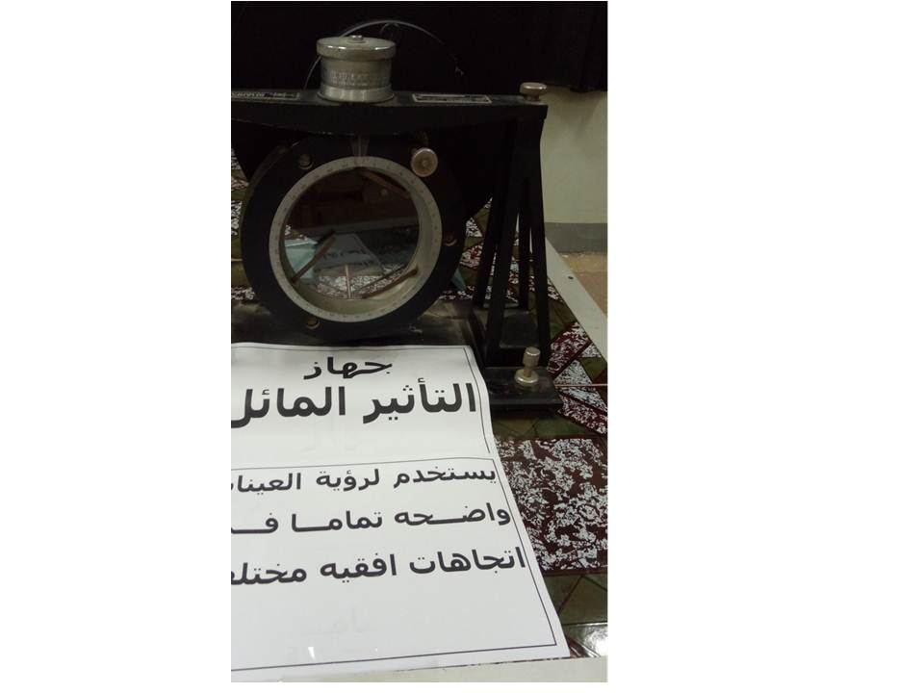

**يستخدم لرؤية العينات واضحه تماما في اتجاهات افقيه مختلفه**

**جهاز**

**المعايره**

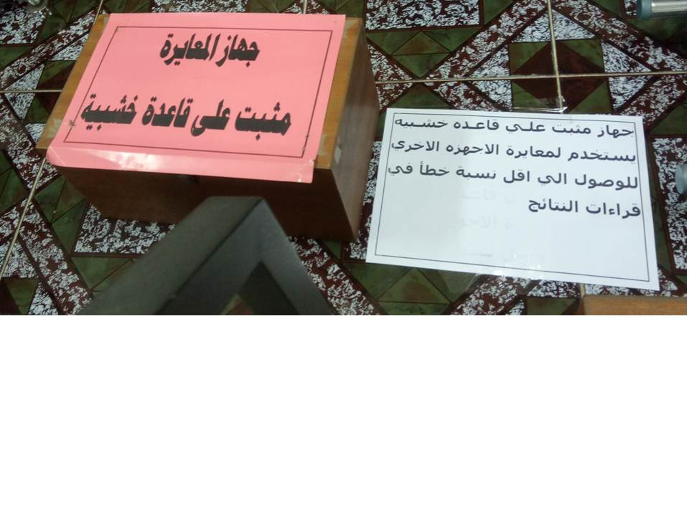

**جهاز مثبت علي قاعده خشبيه يستخدم لمعايرة الاجهزه الاخري للوصول الي اقل نسبة خطأ في قراءات النتائج**

**جهاز**

**الاستقطاب الرأسي**

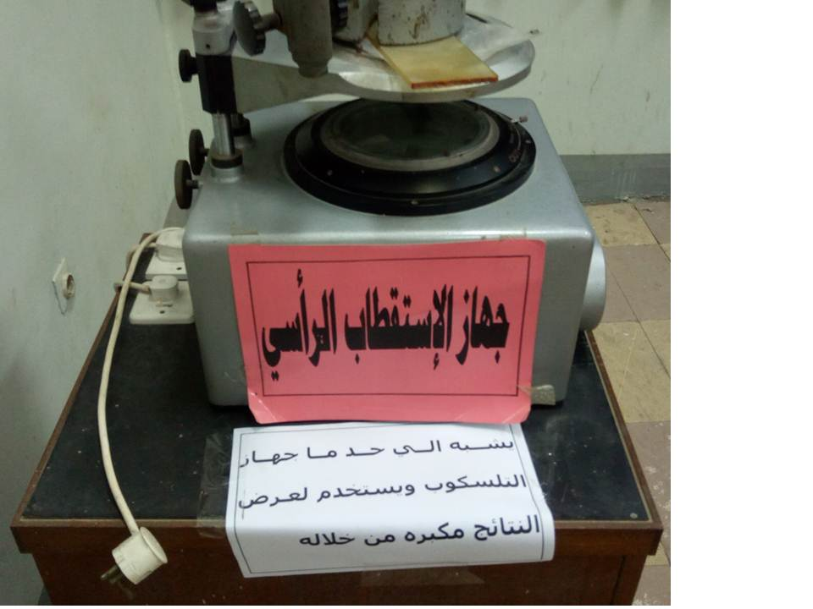

**يشبه الي حد ما جهاز التلسكوب ويستخدم لعرض النتائج مكبره من خلاله**

**جهاز**

**الهالات**

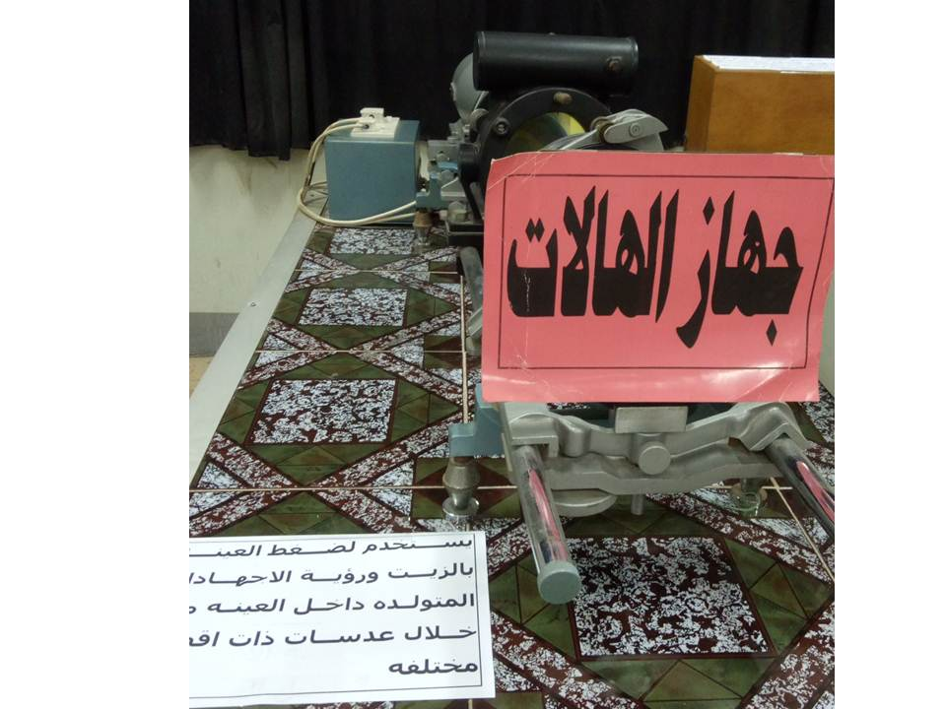

**يستخدم لضغط العينه بالزيت ورؤية الاجهادات المتولده داخل العينه من خلال عدسات ذات اقطار مختلفه**